П О С Т А Н О В Л Е Н И Е

АДМИНИСТРАЦИИ ПЕТРОВСКОГО ГОРОДСКОГО ОКРУГА
СТАВРОПОЛЬСКОГО КРАЯ

13 августа 2018 г. | г. Светлоград | № 1438
Об утверждении схемы организации движения транспортных средств по ул. Ленина г. Светлограда Петровского района Ставропольского края возле здания Петровского районного суда Ставропольского края, расположенного по адресу: г. Светлоград, ул. Ленина, 24

Руководствуясь Федеральным законом от 06 октября 2003 года № 131-ФЗ «Об общих принципах организации местного самоуправления в Российской Федерации», Федеральным законом от 10 декабря 1995 года № 196-ФЗ «О безопасности дорожного движения», Федеральным законом от 8 ноября 2007 г. № 257-ФЗ «Об автомобильных дорогах и о дорожной деятельности в Российской Федерации и о внесении изменений в отдельные законодательные акты Российской Федерации», рассмотрев письмо Петровского районного суда Ставропольского края от 29.05.2018 № 4075, и в целях организации движения транспортных средств на участке дороги ул. Ленина г. Светлограда возле здания Петровского районного суда Ставропольского края администрация Петровского городского округа Ставропольского края

ПОСТАНОВЛЯЕТ:

1. Утвердить схему организации движения на участке дороги ул. Ленина г. Светлограда возле здания Петровского районного суда Ставропольского края, расположенного по адресу: г. Светлоград, ул. Ленина, 24, согласно приложению (далее – Схема).

2. Управлению муниципального хозяйства администрации Петровского городского округа Ставропольского края обеспечить установку дорожных знаков и ограждений в соответствии со Схемой.

3. Опубликовать настоящее постановление в газете «Вестник Петровского городского округа» и разместить на официальном сайте администрации Петровского городского округа Ставропольского края в информационно-телекоммуникационной сети «Интернет».

4. Контроль за исполнением настоящего постановления возложить на первого заместителя главы администрации Петровского городского округа Ставропольского края Бабыкина А.И.

5. Настоящее постановление «Об утверждении схемы организации движения транспортных средств по ул. Ленина г. Светлограда возле здания Петровского районного суда Ставропольского края, расположенного по адресу: г. Светлоград, ул. Ленина, 24» вступает в силу с 03 сентября 2018 года.

Глава Петровского
городского округа
Ставропольского края А.А.Захарченко

Проект постановления вносит первый заместитель главы администрации Петровского городского округа Ставропольского края
А.И.Бабыкин

Визируют:

Начальник правового отдела администрации
Петровского городского округа
Ставропольского края О.А.Нехаенко

Начальник отдела по организационно -
кадровым вопросам и профилактике
коррупционных правонарушений
администрации Петровского городского
округа Ставропольского края С.Н.Кулькина

Управляющий делами администрации
Петровского городского округа
Ставропольского края В.В.Редькин

Проект постановления подготовлен управлением муниципального хозяйства администрации Петровского городского округа Ставропольского края
А.И.Теньков

СХЕМА  организации движения транспортных средств на участке дороги по ул. Ленина в г. Светлограде возле здания Петровского районного суда расположенного по адресу: г. Светлоград, ул. Ленина, 24 | Приложение  к постановлению администрации Петровского городского округа  Ставропольского края  от 13 августа 2018 г. № 1438

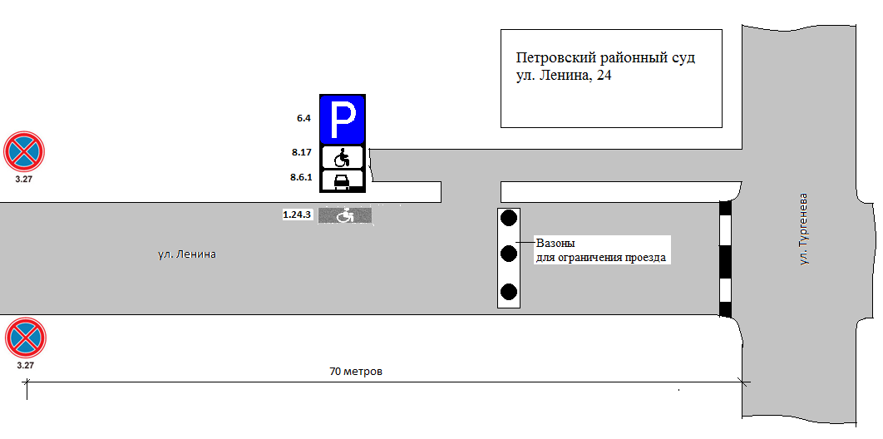
Управляющий делами администрации
Петровского городского округа Ставропольского края В.В.Редькин

